В администрации района состоялось очередное заседание антитеррористической комиссии
На заседании антитеррористической комиссии администрации Сыктывдинского района рассмотрели вопросы о мерах по обеспечению безопасности при подготовке и проведении мероприятий, посвященных праздникам Весны и Труда и 77-летию Победы в Великой Отечественной войне. Все мероприятия и акции будут проведены с учётом санитарно-эпидемиологических требований. Все силы и средства Сыктывдинского звена РСЧС находятся в готовности, будут усилены меры безопасности, принимаемые сотрудниками ОМВД России по Сыктывдинскому району, территориальным подразделением ГУ МЧС России по Республике Коми, Сыктывдинская ЦРБ организует дежурство по оказанию медицинской помощи во время торжественных мероприятий.
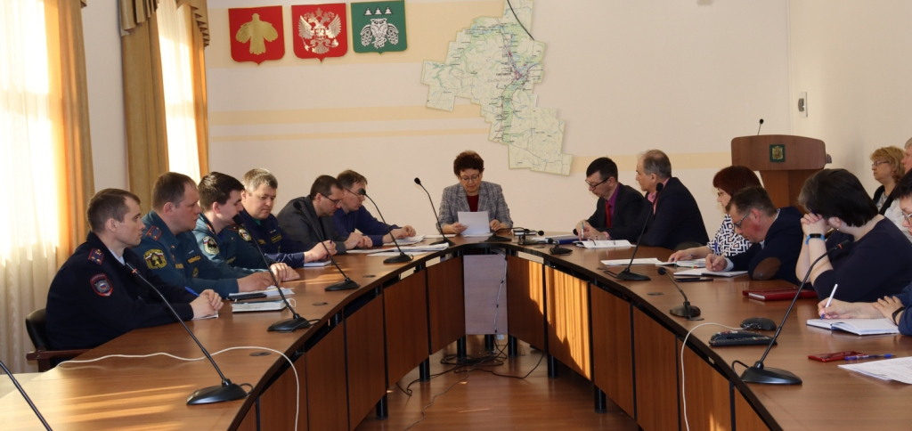
В преддверии летнего оздоровительного сезона принимаются меры по повышению уровня антитеррористической защищенности мест отдыха детей. Все места отдыха при образовательных учреждениях района, лагеря определены. На данный момент идет проверка объектов на предмет соответствия антитеррористической защищенности.
Также на комиссии рассмотрели вопрос по категорированию объектов образования и религиозных организаций. Управлению образования до конца мая текущего года необходимо провести работу по категорированию на 26 объектах.
О ходе работ по категорированию религиозных объектов информацию доложил представитель Министерства национальной политики Коми Олег Елфимов. Он сообщил, что на территории Сыктывдинского района осуществляют деятельность 15 религиозных организаций. Часть из них уже провела работу по категорированию объектов и имеет паспорта безопасности. 7 религиозных организаций не представили информацию, хотя уведомления были направлены 3 раза, в конце марта состоялась встреча с представителями духовенства района. До конца II квартала 2022 года работы по категорированию должны быть завершены. В целях активизации работы разработаны пакет документов и методические рекомендации для религиозных организаций. Главам сельских поселений рекомендовали помочь священнослужителям с их оформлением.
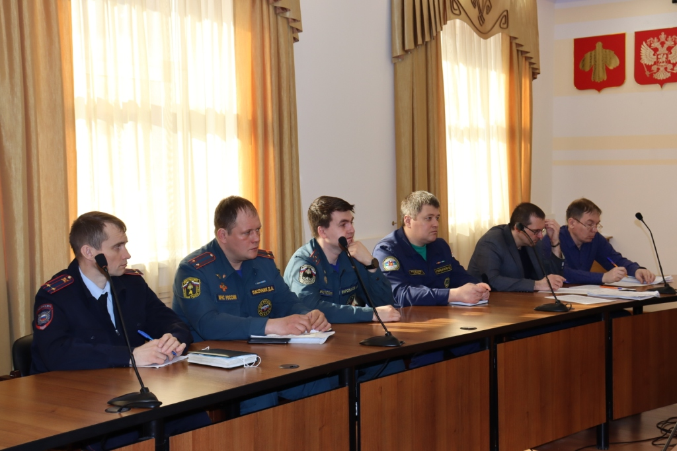
Глава Сыктывдинского района Любовь Юрьевна Доронина отметила, что 24 апреля православные христиане будут отмечать Светлый праздник Пасхи, жители сел и деревень отправятся в храмы, и они должны быть уверены, что находятся в месте, соответствующем всем требованиям безопасности. В связи с этим необходимо как можно оперативно завершить обследование, категорирование религиозных объектов и получить паспорта безопасности.

